Charakterystyka mebli.

L.p. | Nazwa | Ilość  sztuk | Parametry
Sale lekcyjne
1. | Biurko dla nauczyciela | 11 | Płyta: buk  Jednoszafkowe z szufladą,110x60 cm
2 | Biurko komputerowe pojedyncze SZKIC NR 1 | 15 | Płyta:buk  Dł.75x60 cm
3 | Stolik przedszkolny  nr 2 | 3 | Blat płyta bukowa okrągła fi 130 cm  Obrzeże PCV  Stelaż fi 50 mm
4 | Stolik przedszkolny nr 3 | 1 | jw.
5 | Stolik uczniowski nr 2, dwuosobowy | 5 | Stelaż fi, obrzeże blatu PCV 2mm, nóżki w kolorze zielonym
6 | Stolik uczniowski nr 3, dwuosobowy | 20 | jw.
7 | Stolik uczniowski nr 4, dwuosobowy | 17 | jw.
8 | Stolik uczniowski nr 5, dwuosobowy | 22 | jw.
9 | Stolik uczniowski nr 6, dwuosobowy | 20 | Jw.
10 | Stolik uczniowski nr 6,  jednoosobowy | 24 | Stelaż fi 25, obrzeże blatu PCV 2mm,  Nóżki w kolorze SILWER,RAL:3955
11 | Krzesła uczniowskie nr 3  SZKIC NR 2 | 6 | Stelaż fi 25,nogi tylne krzesła wraz z oparciem tworzą jednolitą całość, oparcie krzesła wykonane w kształcie elipsy z zagięciem powierzchniowym rury, tak uformowanym, że w jego części obwodowej chowa się sklejka oparcia tworząc jednolitą powierzchnię:  Sklejka o grubości min. 8 mm z wyfrezowanym otworem ułatwiającym przenoszenie krzesła. Nóżki w kolorze żółtym.
12 | Krzesło uczniowskie  nr 2  SZKIC NR 2 | 28 | Stelaż fi 25,nogi tylne krzesła wraz z oparciem tworzą jednolitą całość, oparcie krzesła wykonane w kształcie elipsy z zagięciem powierzchniowym rury, tak uformowanym, że w jego części obwodowej chowa się sklejka oparcia tworząc jednolitą powierzchnię:  Sklejka o grubości min. 8 mm z wyfrezowanym otworem ułatwiającym przenoszenie krzesła. Nóżki w kolorze żółtym 18 sztuk i w kolorze zielonym 10 sztuk
13 | Krzesła uczniowskie  nr 3  SZKIC NR 2 | 40 | jw.
14 | Krzesła uczniowskie  nr 4  SZKIC NR 2 | 34 | jw.
15 | Krzesła uczniowskie  nr 5  SZKIC NR 2 | 24 | jw.
16 | Krzesła uczniowskie  nr 6  SZKIC NR 2 | 40 | Jw.
16 | Krzesła uczniowskie  nr 6  SZKIC NR 2 | 24 | Kolor stelaża SILWER,RAL:3955
17 | Krzesła uczniowskie z regulowaną wysokością do sali komputerowej | 20 | Podstawa: stopka
18 | Krzesła tapicerowane nauczycielskie | 13 | Kolor brąz
19 | Tablica tryptyk zielona z nadrukiem | 3
20 | Tablica tryptyk zielona | 6
21 | Tablica zielona | 1 | 170x100
22 | Tablica korkowa | 3 | 150x100
Wyposażenie biblioteki
23 | Szafka katalogowa (A-Z) z 36 szufladkami | 1 | Wymiary:900x380x1304  Kolor olcha
24 | Regał na czasopisma z uchylnymi półkami | 1 | Wymiary:1850x900x360  Kolor olcha
25 | Regał biblioteczny z szafką zamykaną | 1 | Wymiary:1850x900x290  Kolor olcha
26 | Lada biblioteczna półokrągła | 1 | Wymiary:1720x650x750  Kolor olcha; 12 przegród na karty biblioteczne
27 | Regał biblioteczny otwarty na ksiązki | 12 | Wymiary: 1850x900x290  Kolor olcha
Szatnia uczniowska
28 | Szafy ubraniowe metalowe 12-skrytkowe, dla 24 uczniów  SZKIC NR 3 | 6 | Kolor frontu żółty.Wymiary szafy:  Wys: 185 cm; szer. 183 cm; gł: 50 cm  (pojedyncza skrytka: wys: 90 cm; szer 30; gł 50 cm)
29 | Wieszak szatniowy przedszkolny z przegrodami i ławeczką  SZKIC NR 4 | 5 | Wymiary: (SxGxW) 1400x300x1450mm. U góry 5 półek z przegrodami o wysokości 250mm,
Sekretariat
30 | Szafa metalowa aktowa  pięciopółkowa | 1 | Wymiary: 180x80 cm
31 | Biurko sekretarza w kształcie litery „L”160x160 cm | 1 | Płyta drewnopodobna, blat pogrubiany  - szafka otwarta na procesor  - szafka zamykana z szufladką  - półka pod klawiaturę
32 | Szafa gospodarczo-ubraniowa | 1 | Płyta drewnopodobna. Wymiary:180x80 cm
33 | Stolik 50x50 | 1 | Płyt pogrubiana drewnopodobna na stelażu metalowym fi 50 mm
34 | Zestaw regałów zamykanych | 1 | Wymiary: 180x240x36 cm, w tym regał otwarty z szafką zamykaną u dołu. Całość utrzymana w jednakowym stylu.
Pokój nauczycielski
35 | Zestaw regałów 200x270x36 cm  SZKIC NR 5 | 1 | Szafki indywidualne dla 18 nauczycieli ze schowkami, przegrody na dzienniki, regał ubraniowy. Kolor buk.
36 | Stół konferencyjny  300x90 cm | 1 | Konstrukcja metalowa rura fi 50 mm. Blat w kolorze bukowym zaokrąglony 28 mm grubości, obrzeże PCV 2 mm
37 | Krzesło tapicerowane nauczycielskie ISO | 16 | Kolor tapicerki brąz.
Klasa 0
38 | Zestaw regałów przedszkolnych do zabawy wys. 120cm dł. 310cm  SZKIC NR 6 | 1 | Płyta buk, fronty kolorowe: czerwone, niebieskie , zielone,żółte .1 regał narożny wewnętrzny  1 regał na pojemniki plastikowe,  1 komoda z 8 szufladami  1 regał narożny zewnętrzny
39 | Zestaw regałów przedszkolnych wys. 120cm dł. 450cm  SZKIC NR 7 |  | 5 regałów: 2 reg. z 6 szufladkami u dołu i zamykaną szafką u góry, 2 reg. z 6 szufladkami u dołu i 4 półkami otwartymi u góry , .1 szafka dwudrzwiowa  Płyta buk , fronty kolorowe.
Gabinet dyrektora
40 | Biurko dyrektora biurowo-komputerowe w kształcie litery ;L” 170x170 cm | 1 | Kolor: olcha; blat pogrubiany  - szafka otwarta na procesor  - szafka zamykana z szufladką  - półka pod klawiaturę
41 | Szafka na dokumenty zamykana | 1 | 120x 90x 36 cm
42 | Szafka na dokumenty zamykana | 1 | 150x 90x 36 cm
43 | Szafa gospodarczo -ubraniowa | 1 | 180x 90x 36 cm
44 | Fotel dyrektorski  SZKIC NR 8 | 1 | Skóra ekologiczna
45 | Krzesło biurowe  SZKIC NR 9 | 2 | Skóra ekologiczna
Świetlica
46 | Stolik świetlicowy 80x80 nr 5 | 10 | Stelaż fi 25, obrzeże blatu PCV 2 mm  Kolor stelaża SILVER,RAL:3955
47 | Krzesła uczniowskie nr 5 | 40 | Stelaż fi 25,nogi tylne krzesła wraz z oparciem tworzą jednolitą całość, oparcie krzesła wykonane w kształcie elipsy z zagięciem powierzchniowym rury, tak uformowanym, że w jego części obwodowej chowa się sklejka oparcia tworząc jednolitą powierzchnię:  Sklejka o grubości min. 8 mm z wyfrezowanym otworem ułatwiającym przenoszenie krzesła. Nóżki kolor SILVER , RAL :3955

SZKIC NR 1
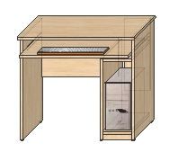

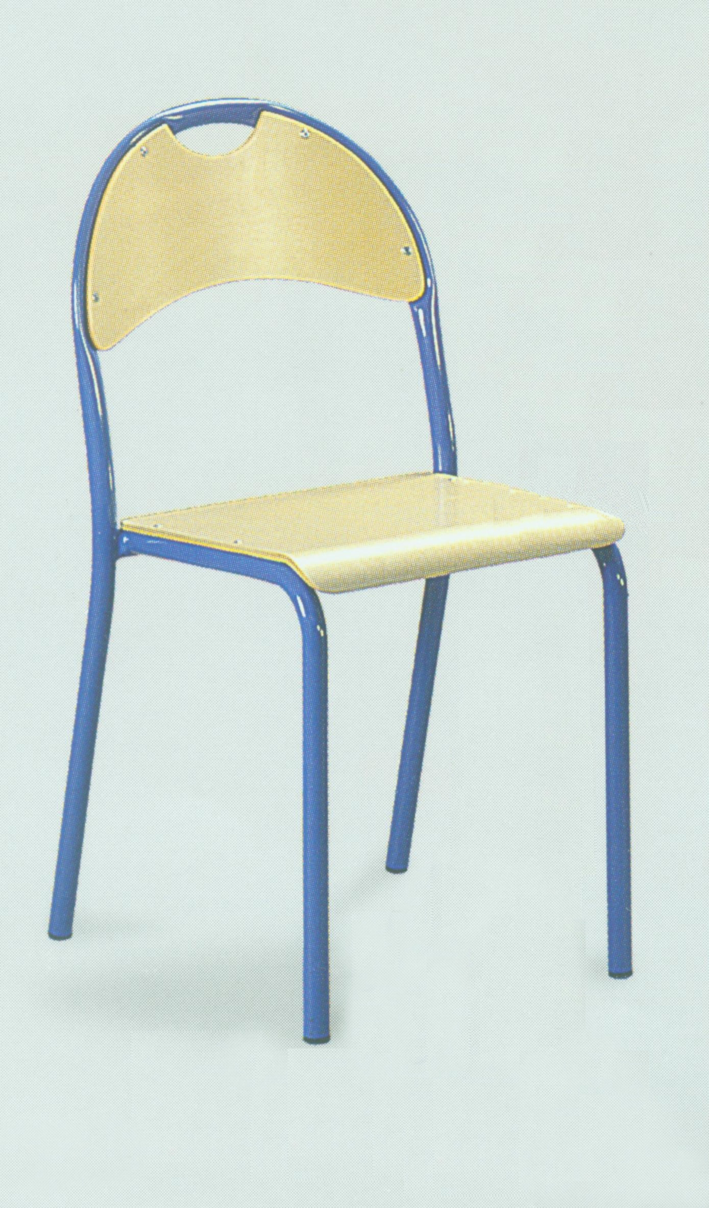
SZKIC NR 2

SZKIC NR 3

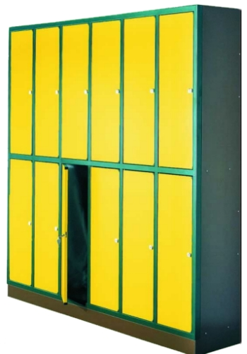

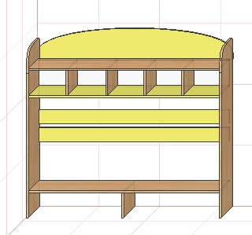

SZKIC NR 4

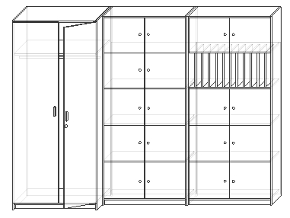
SZKIC NR 5

SZKIC NR 6
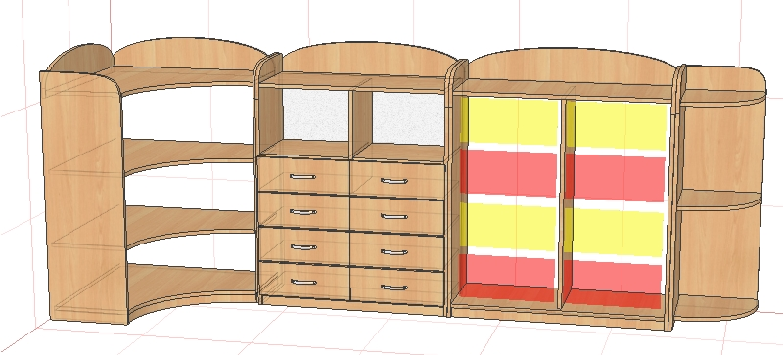

SZKIC NR 7
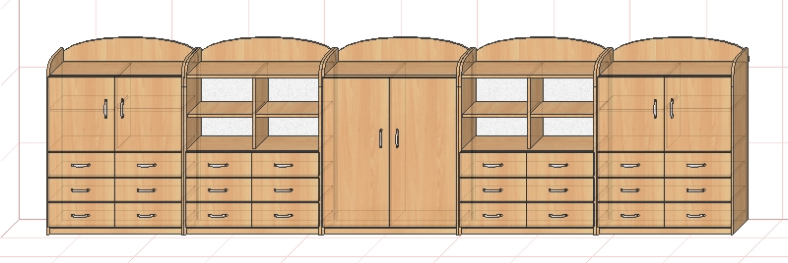

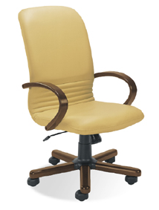
SZKIC NR 8

SZKIC NR 9
